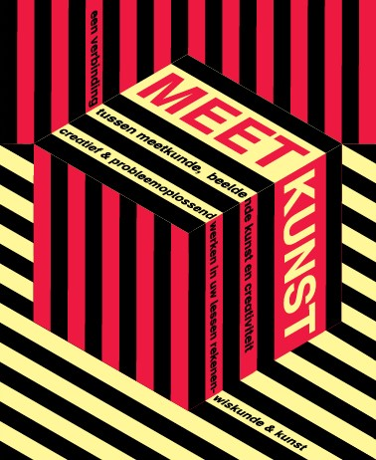

MEETKUNST

lessen over ruimte en patronen

op het grensvlak van meetkunde en beeldende kunst

Les 8 – Spiegeltje, spiegeltje wat zie ik?

Meetkunst

De Meetkunstlessen zijn lessen op het grensvlak van meetkunde (onderdeel van rekenen-wiskunde) en beeldende kunst, waarbij creativiteit een aandachtspunt is. De lessen zijn bedoeld voor groep 6, 7 en 8. U kunt tijd vinden en deze materialen gebruiken in lessen kunst, in lessen rekenen-wiskunde en in lessen beeldende vorming. Er zijn in totaal negen lessen, dit zijn acht ‘gewone’ lessen van 1-1,5 uur die in de klas kunnen worden uitgevoerd en één museumles (les 3) waarin het begrip ruimte centraal staat. Deze museumles vindt bij voorkeur plaats in een museum in de buurt van de school. Voor de scholen in en rond Rotterdam is dit een les in Museum Boijmans van Beuningen. Voor scholen buiten Rotterdam kan dit een les in een ander museum (of beeldentuin) zijn, waarbij u als leerkracht zelf met de leerlingen door het museum loopt. Als er geen museum in de buurt is, dan kan dit ook een wandeling zijn in de buurt van de school. Een belangrijk doel van deze les buiten de klas is om leerlingen vanuit verschillende standpunten kennis te laten maken met de indeling van ruimte(s), de plaats en het effect van kunstwerken en objecten in een ruimte en met de tools waarmee kunstenaars ruimte weergeven.

Bij elk les hoort ook een PowerPoint-presentatie met alle benodigde afbeeldingen, deze is apart beschikbaar. Naast de aanwijzingen per les, is er ook een handzaam overzicht met didactische tips en een overzicht van alle benodigde materialen.

Colofon
Meetkunst, 2014-2018
Les 8 – Spiegeltje, spiegeltje wat zie ik?
Betekenisvolle rekenvaardigheden in een setting van onderzoekend en ontwerpend leren
NRO project 405-15-547
elwier.nl/meetkunst

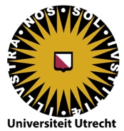 |  | 
 | ism  stichting Primo Schiedam en  stichting Boor Rotterdam | 

Les 8 - Spiegeltje, spiegeltje wat zie ik?

Spelen met spiegels

Veel kunstenaar gebruiken de effecten van spiegels en symmetrie in hun werk. Waarom doen ze dit? Is iets dat symmetrisch is, mooier? In het ontwerp van alledaagse objecten zie je vaak symmetrie. Dit kan een functie hebben: een vliegtuig kan alleen vliegen als het symmetrisch is: de vleugels zijn dan hetzelfde. In deze les verkennen de kinderen spiegelen en symmetrie. Ze onderzoeken hoe afbeeldingen veranderen als je er een of meer spiegels op zet. Ze onderzoeken en maken patronen en vormen met behulp van spiegels.

Doelen
Meetkunde
- Leerlingen kennen en gebruiken de namen van de vlakke figuren cirkel, driehoek, gelijkzijdige driehoek, rechthoekige driehoek, vierkant, rechthoek, ruit, parallellogram, vijfhoek en zeshoek.
- Leerlingen beredeneren in eenvoudige gevallen of je met vlakke figuren een vlak kunt vullen.
- Leerlingen kunnen een mozaïek (of een kunstwerk, object of verschijnsel) analyseren op vormen van symmetrie.
Kunst
- Leerlingen maken kennis met betekenisvolle onderwerpen voor beeldende werkstukken waaronder beeldende kunst, design en cultureel erfgoed.
- De leerlingen verwerven kennis over en krijgen waardering voor aspecten van cultureel erfgoed. Daarbij is aandacht voor de betekenis van het object voor de beschouwer (de leerling) en voor de kunstenaar/ maker zelf.
- Leerlingen maken kennis met beeldaspecten waaronder vorm (geometrische vormen) en compositie (ritme, herhaling van vormen, motieven voor decoratie, patronen - spiegelen, herhalen, roteren- opbouw, ordening, evenwicht en betekenis).
Algemeen
- Leerlingen verdiepen de betekenis van het begrip patroon.
- Leerlingen kunnen patronen ontdekken, herkennen, beschrijven, ontwerpen en (af)maken.
- Leerlingen denken na en redeneren over het nut van symmetrie.

Begrippen
- Spiegelen, gespiegeld, spiegel, spiegelbeeld
- (Spiegel)symmetrie (ook wel lijnsymmetrie genoemd), spiegelas (spiegellijn)
- Hoek, richting, horizontaal, verticaal, diagonaal/schuin

Duur:
60 minuten

Benodigdheden
- Afbeeldingen kunstwerken in ppt les 8
- Spiegels of spiegeltegels 2 per tweetal (rechthoekige worden aangeleverd)
  - Eventueel: enkele spiegelende kokers en bolle of holle spiegels (lepels)
- Werkbladen (zie bijlage)
  - Tienhoek in punten op A4 (1 per leerling)
  - Afbeeldingen van kunstwerken in kleur op A4 (3 per 2 leerlingen)
- Papier, scharen, kleurpotloden of stiften
- Fototoestel om producten vast te leggen

Uitvoering Les 8

Kern
- De leerlingen onderzoeken en beschrijven (spiegel)symmetrie in kunstwerken en patronen
- De leerlingen onderzoeken en maken op verschillende manieren (spiegel)symmetrische patronen

Introductie (20 min)
Oriëntatie
Bespreek met de leerlingen spiegelen en symmetrie aan de hand van een aantal (3-5) van de afbeeldingen van kunstwerken. Gebruik bijvoorbeeld de vragen die als suggestie zijn gegeven. Bewaak de tijd.

Yayoi Kusama, Infinity Mirror Room - Phalli's Field (Floor Show) 1965

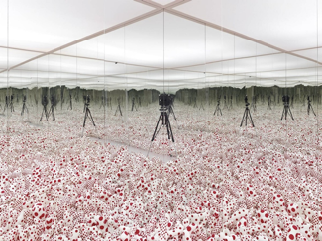 | Achtergrondinformatie  Yayoi Kusama maakt met ‘infinity mirror room’ de toeschouwer onderdeel van het kunstwerk. Het is de eerste installatie waarin de kunstenares gebruik maakt van spiegels; een materiaal dat zij haar leven lang zal blijven gebruiken en dat samen met haar zogenaamde ‘dots’ een essentieel onderdeel in haar werk vormt. De spiegelkamer, die sinds 2011 permanent in het museum te zien is, bestaat uit een gesloten kamer met spiegels en een met stoffen fallusvormen bedekte vloer. Door de spiegels wordt de vloer een oneindig veld van wit met rode stippen, waartussen de bezoeker zichzelf steeds terugziet; een wonderlijke en desoriënterende ervaring.

Bespreken van het kunstwerk
Bekijk en bespreek het kunstwerk bijvoorbeeld aan de hand van de volgende vragen.
- Wat zie je?
- Wat zie je als je in deze kamer bent?
- Hoeveel spiegels zouden er zijn?
- Hoeveel keer zie je jezelf?
- Wat betekent infinity mirror room? Waarom zou het zo heten?

Paul Beckman, Twee boekenkasten naar antieke spiegel (in 1987)
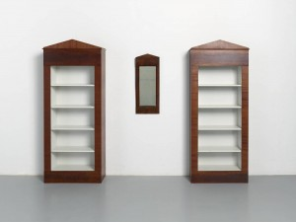 | Achtergrondinformatie  Paul Beckman volgde geen opleiding tot kunstenaar, maar werkte al op zeer jonge leeftijd als meubelmaker in een fabriek. Beckman ging associatief te werk en haalde zijn inspiratie overal vandaan. Zo leidde de vorm van een eenvoudige mahoniehouten Empire spiegel tot het hiernaast afgebeelde kunstwerk.

Bespreken van het kunstwerk
Bekijk en bespreek het kunstwerk bijvoorbeeld aan de hand van de volgende vragen.
- Wat zie je?
- Wat zegt de titel van het kunstwerk?
- Wat heeft dit kunstwerk met spiegels te maken?
- Is het symmetrisch? Waarom wel of niet? Hoe zie je dat?

Patronen uit les 7
De illustraties hieronder dienen als voorbeeld. Vervang deze door patronen die de leerlingen zelf hebben gemaakt.

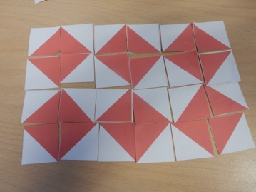  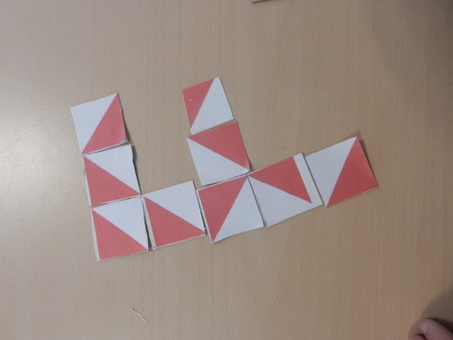 | Bespreken van de patronen  - Wat zie je?  - Is er symmetrie?  - Kun je spiegelen?  - Kan dat als je een paar tegels verschuift?  - Wat gebeurt er met het patroon als je tegels draait?
 | 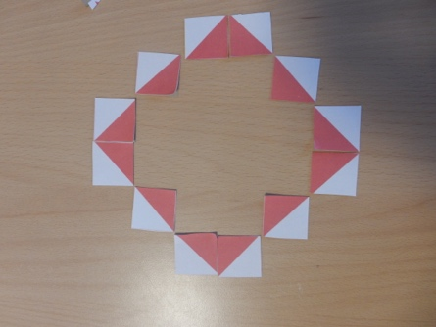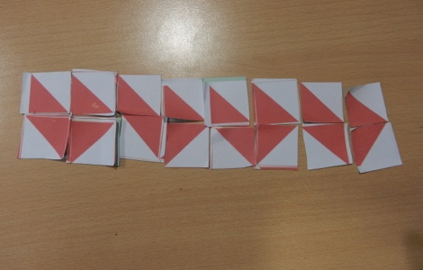

René Magritte, La reproduction interdite (verboden af te beelden), 1937

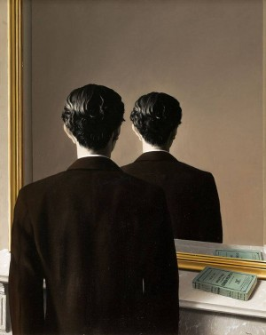 | Achtergrondinformatie  De Belgische surrealistische kunstenaar Magritte was geïnteresseerd in het mysterie dat in de zichtbare alledaagse werkelijkheid ligt. Niet zozeer het onzichtbare, het onderbewuste en droombeelden inspireerden hem, maar juist gewone onderwerpen waaraan hij een draai gaf. De man die Magritte hier portretteerde is de excentrieke rijke Engelsman Edward James, iemand die veel werk van surrealistische kunstenaars aankocht en verzamelde. Magritte baseerde zich op een foto die hij maakte van Edward James, die naar het werk 'Op de drempel van de vrijheid' staat te kijken.
Bespreken van het kunstwerk
Bekijk en bespreek het kunstwerk bijvoorbeeld aan de hand van de volgende vragen.
- Wat zie je? Wat vind je ervan?
- Waar kijkt de man naar?
- Kan dit?

Dieric Bouts, Het hoofd van Christus, 1470

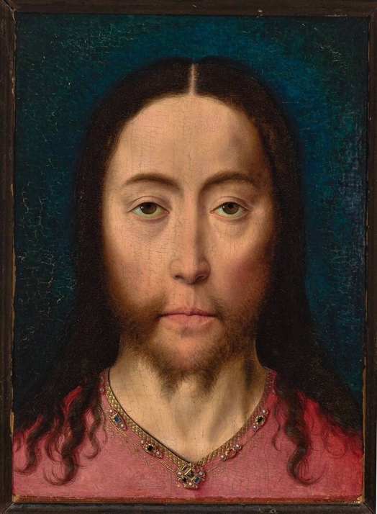 | Achtergrondinformatie  Dit schilderij van Bouts stelt het gezicht van Christus voor die de toeschouwer aankijkt. Hij draagt sieraden op zijn rode mantel. Het is niet 'naar het leven' geschilderd, maar men dacht wel dat Christus er zo had uitgezien, een beeld gebaseerd op oude verhalen.  Bespreken van het kunstwerk  Bekijk en bespreek het kunstwerk bijvoorbeeld aan de hand van de volgende vragen.  - Wat zie je? Wie is dit?  - Is deze afbeelding symmetrisch? Waarom wel of niet? Hoe zie je dat?

Gerard van Rooy, spiegeling- spiegel, 1997

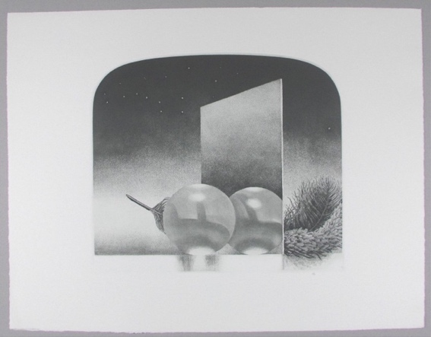 | Achtergrondinformatie  Gerard van Rooy was een Nederlandse graficus en maakte meer dan 300 prenten, alleen in zwart-wit. De kunstenaar werkte figuratief, maar bereikte daarmee vaak een bijna abstract resultaat. Hij maakte onder meer een grote serie van stille, poëtische beelden van eenvoudige onderwerpen: een bolletje touw, een doosje, een schelp, een paar veren, zoals deze prent: een spiegel, een glazen bal en een veer.
Bespreken van het kunstwerk
Bekijk en bespreek het kunstwerk bijvoorbeeld aan de hand van de volgende vragen.
- Wat gebeurt hier?
- Waar zie je dat aan?
- Wat zie je nog mee?
- Waarom zou dit kunstwerk ‘spiegeling- spiegel’ heten?

Hoofdopdracht 1 (15 min)
Ideeën genereren – ideeën evalueren – ideeën uitvoeren
Patronen (af)maken met spiegels
Centraal staat de vraag:
Welke patronen kun je maken met een of twee (verschillende) spiegels en een bestaand kunstwerk?
Laat leerlingen in kleine groepen samen werken aan de volgende twee opdrachten. De leerlingen krijgen met zijn tweeën een paar afbeeldingen van kunstwerken (zie bijlage) en ook twee spiegels.
Ze onderzoeken wat ze zien als ze één of twee spiegels op het kunstwerk plaatsen.
Laat ze schuiven en draaien met de spiegels en vraag hen zo een nieuw kunstwerk te maken.
Leg het vast met een foto. Zie onderstaande voorbeelden. Is er nog ergens symmetrie?

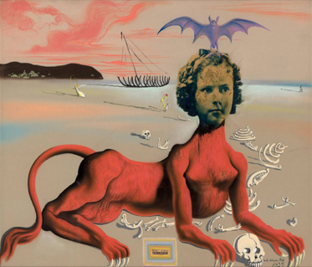 | 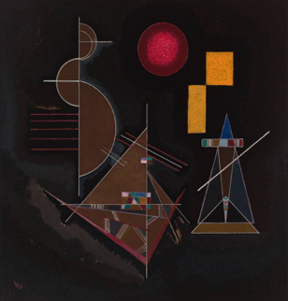 | 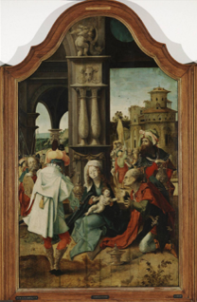

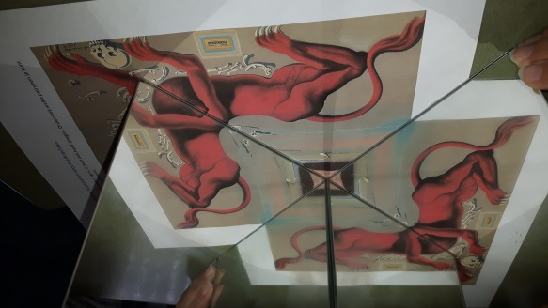 | 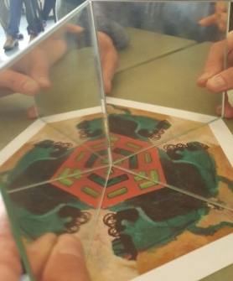

Hoofdopdracht 2 (15 min)
Ideeën genereren – ideeën evalueren – ideeën uitvoeren
Centraal staat de vraag:
Welke patronen kun je maken met een 10-hoek waarop een patroon getekend is en twee spiegels?

De tienhoek
Leerlingen tekenen een kleurig patroon in een van de taartpunten van de 10-hoek (zie werkblad in bijlage). Vraag de leerlingen om nieuwe patronen te maken met de twee spiegels en een van de taartpunten. Laat ze van hun mooiste gemaakte patroon een foto maken.

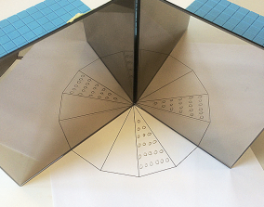

Besteed aandacht aan het evalueren en selecteren van patronen. Neem voor het nabespreken even de tijd om de leerlingen een keuze uit hun voorbeelden te laten maken; laat ze één patroon selecteren, bijvoorbeeld hun meest interessante, mooiste, bijzonderste werk of ontdekking. Vraag ze te vertellen waarom ze juist dit werk/deze ontdekking hebben gekozen.

Nabespreken en afsluiting (10 min)
Reflecteren op het proces en product
Bekijk en bespreek met de leerlingen hun (geselecteerde) producten en laat ze vertellen wat ze hebben ontdekt.

Bekijk en vergelijk de kunstwerken:
- Wat zie je? Hoe is het gemaakt?
- Welke spiegels zijn gebruikt en hoe en waar stonden ze?
- Zie je symmetrie? Is er een symmetrielijn? Zijn er meer?

Bespreek ook het proces en de ontdekkingen
- Wat doen de spiegels? Hoe heb je dat ontdekt?
- Kon je voorspellen wat je zou zien? Is er altijd symmetrie?
- Wat zou er gebeuren als je meer dan twee spiegels hebt? Wat zie je dan?
Vraag de leerlingen ook of ze tevreden zijn over het patroon dat ze hebben uitgezocht?

Onderzoeksvragen bedenken.
Leerlingen zijn bezig geweest om een nieuw kunstwerk te maken van een bestaand kunstwerk of van een deelpatroon met behulp van twee spiegels. Laat leerlingen naar aanleiding hiervan drie nieuwe, verschillende (wiskundige) onderzoeksvragen bedenken. Dit kunnen onderzoeksvragen zijn bij het door hen gekozen bestaande kunstwerk uit de hoofdopdracht (bijvoorbeeld: hoe komt het dat je diepte ziet? Welke meetkundige vormen gebruikte de kunstenaar?) of onderzoeksvragen bij hun producten (bijvoorbeeld: als ik meer spiegels gebruik, krijg ik dan andere resultaten? Kan ik mijn nieuwe kunstwerk gebruiken als een tegel en wat voor patroon kan ik dan maken? Ziet mijn kunstwerk er hetzelfde uit als ik het draai?)

Bijlage: Werkbladen bij les 8

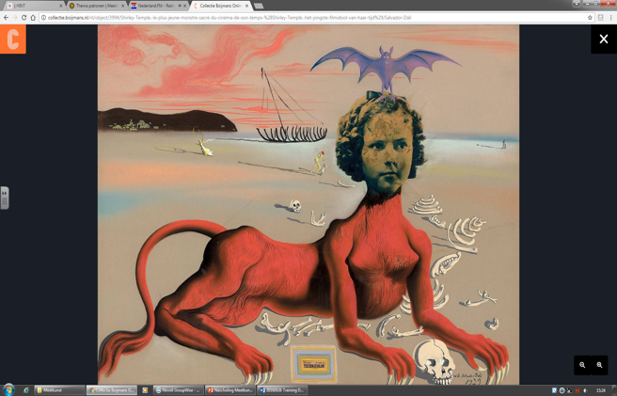

Salvador Dalí, Shirley Temple, het jongste filmidool van haar tijd, 1939

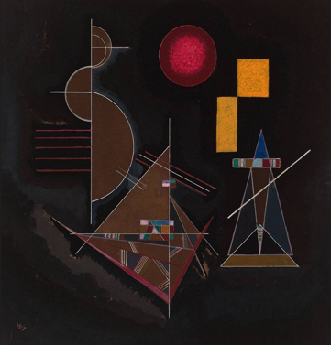

Vasili Kandinsky, Licht in zwaar, 1929

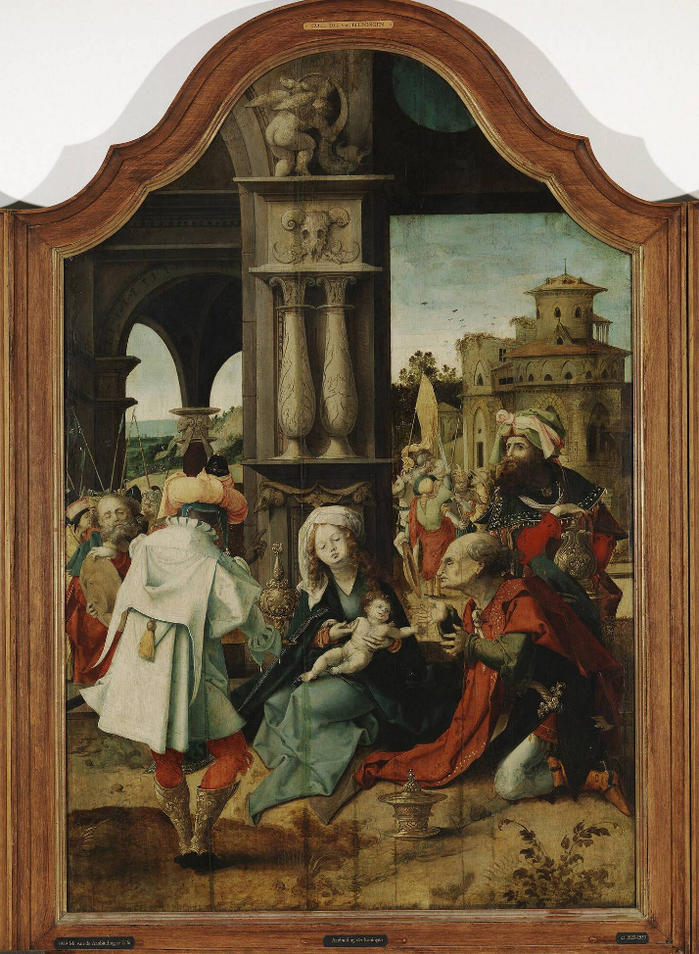
Meester van de aanbidding te Lille, Middengedeelte drieluik met Aanbidding der koningen, 1520-1530
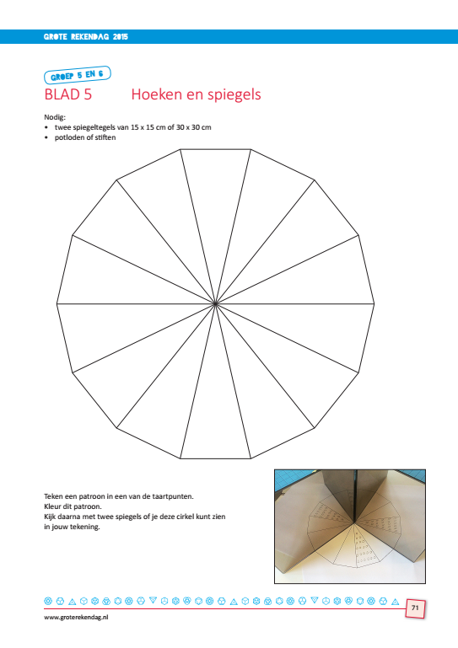

Meetkunst lessen op een rijtje
elwier.nl/meetkunst

Les 1. Ruimte vangen: Verkenning van het begrip ruimte – 60-90 minuten
In deze les gaat het om een verkenning van het begrip ruimte. Er wordt gesproken over ruimte beleving, hoe kunstenaars gebruik maken van ruimte en hoe zij ruimte ‘vangen’. De leerlingen onderzoeken hoe zij zoveel mogelijk ruimte kunnen vangen met 1 A4.

Les 2. Van kunst naar ruimte: Een maquette – 60-90 minuten
Kunst laat vaak een interpretatie van de werkelijkheid om ons heen zien. Om de werkelijkheid te vangen wordt deze vaak verkleind weergegeven waarbij de kunstenaar goed let op de schaal, de verhoudingen van onderdelen ten opzichte van elkaar. De leerlingen maken een maquette van een gekozen kunstwerk. Voor deze les is voldoende tijd nodig om de resultaten te bespreken.

Les 3: Museumles: Ruimte buiten de klas – 60-90 minuten
In deze les verkennen de leerlingen het begrip ruimte verder aan de hand van en de omgeving/ruimte waarin ze zich bevinden en de objecten of kunstwerken die ze daar zien: Hoe is de ruimte ingedeeld? Wat doet het kunstwerk/object in de ruimte? Als het er niet zou zijn wat dan? Wat is de rol van het standpunt? Wat wil de kunstenaar (architect) met de ruimte? omsluiten, innemen? Welke tools gebruikt de kunstenaar om ruimte weer te geven?

Les 4. Van ruimte naar plat: Ruimtesuggestie op het platte vlak – 60-90 minuten
Vele kunstenaars hebben hele werelden gevangen op één doek. Hoe suggereren zij ruimte? En hoe kunnen wij de ruimte om ons heen weergeven? De leerlingen tekenen een hoek van het klaslokaal na op een in een hoek gevouwen A4.

Les 5. Spelen met perspectief: Vervreemding door optische illusies – 60-90 minuten
Niet alle kunstenaars houden zich aan de regels van perspectief, standpunt, onderlinge verhoudingen etc. zij overtreden moedwillig de regels en creëren daarmee een vervreemdend effect. De leerlingen maken foto’s waarbij een vervreemdend effect gecreëerd wordt door te spelen met perspectief, verhoudingen en standpunt. Bij deze les is extra tijd nodig voor de nabespreking.

Les 6: Wat is een patroon? – 60-90 minuten
Leerlingen verkennen het begrip ‘patroon’. Ze zoeken voorbeelden en non-voorbeelden van patronen in het dagelijks leven (patroon in dag, in muziek, teksten, getallen), in (kunst)voorwerpen en decoraties. Ze onderzoeken hoe ze op basis van toevallig gevallen blokjes een patroon kunnen maken.

Les 7: Tegeltjes leggen – 60-90 minuten
In deze les verschuift de focus naar kenmerken van (regelmatige) patronen. Het gaat om diverse vormen van herhaling, opbouw en symmetrie. Begrippen als draaien, spiegelen, verschuiven, vergroten/verkleinen krijgen aandacht. De kernactiviteit is het maken, onderzoeken, beschrijven en vergelijken van verschillende patronen vanuit één eenvoudige basistegel.

Les 8: Spiegeltje, spiegeltje wat zie ik? – 60-90 minuten
Leerlingen verkennen (spiegel)symmetrie en evenwicht in diverse situaties en (kunst)objecten. Ze denken na over de vraag: Heeft symmetrie een functie? Ze onderzoeken en maken patronen en vormen met behulp van spiegels.

Les 9: Ruimtelijke patronen – 60 – 90 minuten
Leerlingen verkennen patronen op en van ruimtelijke objecten. Ze denken na over hoe het patroon gemaakt is, hoe het in elkaar zit en hoe het verder zou kunnen gaan. Ze onderzoeken hoe een patroon dat ze ontwerpen op de uitslag van het balkje (plat) er uitziet als het balkje in elkaar zit (ruimtelijk). Wat zie je op elke kant? Welke kenmerken heeft het patroon? Kun je vanuit een of twee (zijvlakken) het patroon op de andere zijvlakken voorspellen.

Als uw school in of in de buurt van Rotterdam staat, maak dan met het museum een afspraak om deze museumles in te plannen. Deze les zal gegeven worden in het museum door een museumdocent.

